Бекітемін:
Оқу ісі жөніндегі орынбасары: ____________________

Бөлім: | Жылу құбылыстары
Педагогтың аты-жөні:
Күні: | «_» ________ 20_ ж.
Сынып: 8 | Қатысушылар саны: | Қатыспағандар саны:
Сабақтың тақырыбы: | № 1 зертханалық жұмыс «Температуралары әр түрлi суды араластырғандағы жылу мөлшерлерін салыстыру».
Оқу бағдарламасына сәйкес оқыту мақсаттары: | 8.3.2.8 – жылу құбылыстарындағы энергияның сақталу және айналу заңын зерттеу;  8.1.3.2 – тәжірибені жүргізуге әсер ететін факторларды анықтау;  8.1.3.3 – физика кабинетінде қауіпсіздік ережелерін білу және сақтау
Сабақтың мақсаты (SMART): | - әртүрлі температурадағы суды араластырғанда берілген және алынған жылу мөлшерін өлшейді  - Q_бер және Q_алын шамаларын есептеп, салыстырады  - жылу құбылыстарындағы энергияның сақталу заңын тәжірибеде зерттейді  - нәтижеге әсер ететін факторларды (жылу шығыны) бағалайды
Құндылықтарға баулу: | «Адал азамат» бағдарламасы бойынша: Тәуелсіздік және отаншылдық.  «Отан – оттан да ыстық» (халық мақалы).  Құндылық топтық жұмыстағы жауапкершілік пен өзара құрмет арқылы жүзеге асады.
Сабақтың барысы:
Сабақтың кезеңі / уақыты | Педагогтың әрекеті | Оқушының әрекеті | Бағалау (дескрипторлар) | Ресурстар
Сабақтың басы  5 минут  Ұйымдастыру, қызығушылықты ояту, мақсат қою | Ұйымдастыру кезеңі. Сәлемдесу, түгендеу, бағалау парағын тарату.  Білімді өзектендіру: «Миға шабуыл». «Отынның энергиясы. Отынның меншікті жану жылуы» тақырыбы бойынша жылдам сұрақтар қойылады: негізгі ұғымдар, формулалар, өлшем бірліктер.  Құндылыққа баулу: «Отан – оттан да ыстық» (халық мақалы).  Проблемалық жағдаят: Ыстық су мен суық суды араластырсақ, ыстық судың берген жылуы суық судың алған жылуына тең бола ма?  Оқушылардың болжамдары тыңдалып, сабақтың тақырыбы мен мақсаты бірге анықталады.  Қауіпсіздік техникасы: зертханалық жұмыс ережелері қайталанады, оқушылар нұсқаулықпен танысады. | Сұрақтарға жылдам жауап береді, бір-бірін толықтырады.  Болжам айтып, тақырып пен мақсатты анықтауға қатысады. | Қалыптастырушы бағалау: ауызша кері байланыс, «Бас бармақ» әдісі. | Презентация  Бағалау парағы  Қауіпсіздік нұсқаулығы
Сабақтың ортасы  7 минут  Теориялық негіз, гипотеза | Теориялық негіз («Төңкерілген сынып»). Оқушылар үйде қысқа бейнеролик көрген. Сабақта мұғалім сұрақтар арқылы түсінікті тексеріп, күрделі сәттерді түсіндіреді.  - Ыстық су береді: Q₁ = cm₁(t₁ − θ).  - Суық су алады: Q₂ = cm₂(θ − t₂).  - Идеал жағдайда Q₁ = Q₂ (энергияның сақталуы). Шығын болса Q₁ > Q₂.  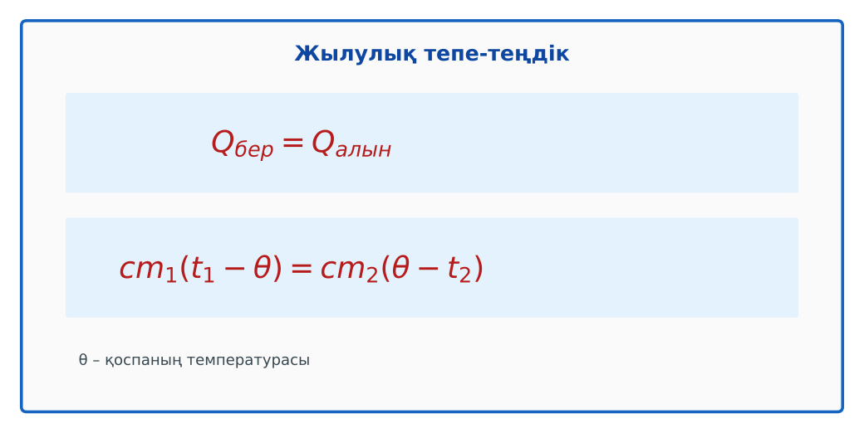  Сурет. Жылулық тепе-теңдік теңдеуі  Гипотеза: оқушылар тәжірибенің нәтижесін болжап жазады. | Бейнеролик бойынша сұрақтарға жауап береді, түсініксіз тұстарды сұрайды.  Гипотезасын дәптерге жазады. | Дескриптор:  - әртүрлі температурадағы суды араластырғанда берілген және алынған жылу мөлшерін өлшейді;  2 балл | Физика 8-сынып оқулығы  Презентация  PhET: https://phet.colorado.edu/en/simulations/energy-forms-and-changes
Сабақтың ортасы  18 минут  Зертханалық жұмысты орындау (топпен) | Құрал-жабдықтар: калориметр, термометр, мензурка, ыстық және суық су, электронды таразы.  Жұмыс барысы:  1) Калориметрге белгілі массадағы суық су құйып, t₂-ні өлше.  2) Стақандағы ыстық судың массасын және t₁-ді өлше.  3) Ыстық суды калориметрге құйып, араластыр.  4) Қоспаның θ температурасын өлше.  5) Q₁ және Q₂-ні есепте.  6) Нәтижелерді салыстырып, қорытынды жаса.  Өлшеу нәтижелерінің кестесі: m₁, кг | t₁, °C | m₂, кг | t₂, °C | θ, °C | Q₁, Дж | Q₂, Дж  Мұғалім топтарды аралап, кеңес береді, қауіпсіздікті қадағалайды.  ЕББҚ оқушыларына: суретті тірек-сызба және қадамдық нұсқаулық. | Топпен құралдарды жинайды, өлшеу жүргізеді.  Нәтижелерді кестеге енгізіп, есептеу жасайды.  Қателікті бағалап, қорытынды жазады. | Дескриптор:  - құралдарды дұрыс жинайды, қауіпсіздікті сақтайды – 1 балл;  - өлшеулерді дұрыс жүргізіп, кестеге енгізеді – 1 балл;  - Q_бер және Q_алын шамаларын есептеп, салыстырады – 1 балл;  - қорытынды жасайды – 1 балл.  4 балл | калориметр  термометр  мензурка  ыстық және суық су  Жұмыс парағы (кесте)
Сабақтың ортасы  8 минут  Деңгейлік талдау тапсырмалары | Нәтижені талдау: деңгейлік сұрақтар (оқушы деңгейін таңдайды).  А деңгейі (білу, түсіну):  Ыстық су неге суыды, ал суық су неге жылыды?  В деңгейі (қолдану):  Q₁ мен Q₂-ні салыстырып, айырмашылықтың пайызын есепте.  С деңгейі (талдау, бағалау):  Неліктен Q₁ > Q₂ шықты? Калориметрдің рөлі қандай? Шығынды азайтудың 2 жолын ұсын. | Таңдаған деңгейдегі сұрақтарға жазбаша жауап береді. | Дескриптор:  А: сұрақтарға дұрыс жауап береді – 1 балл  В: нәтижеге сүйеніп есептеу/түсіндіру жасайды – 2 балл  С: нәтижеге әсер ететін факторларды (жылу шығыны) бағалайды – 3 балл | Деңгейлік карточкалар (А – жасыл, В – сары, С – қызыл)
Сабақтың соңы  7 минут  Бекіту, рефлексия, үй тапсырмасы | Бекіту: Quizizz онлайн-викторинасы (мұғалім алдын ала дайындайды). Сұрақ үлгілері:  - Жылу қай денеден қайсысына өтеді? (ыстықтан суыққа)  - Идеал жағдайда Q₁ = ? (Q₂)  - Калориметрдің рөлі? (жылу шығынын азайту)  Quizizz: https://quizizz.com/  Құрылғы жетіспесе – қағаз нұсқасы.  Рефлексия: «3 – 2 – 1» – 3 жаңа ұғым, 2 қызықты дерек, 1 сұрақ.  Үй тапсырмасы (сараланған):  - А: Жұмыс есебі.  - В: Үйде шыныаяқпен ұқсас тәжірибе жасау.  - С: Калориметрдің жылу сыйымдылығын ескеріп есепті қайта шешу. | Викторинаға жауап береді.  Бағалау парағындағы балын қосып, өзін-өзі бағалайды.  Рефлексия жасайды, үй тапсырмасының деңгейін таңдайды. | Дескриптор:  - викторина сұрақтарының кемінде 80%-ына дұрыс жауап береді – 3 балл  Шкала (10 балл): 9–10 «Өте жақсы», 7–8 «Жақсы», 5–6 «Қанағаттанарлық», 0–4 «Қолдау қажет» | Quizizz (QR-код)  Рефлексия материалдары  Kundelik.kz – үй тапсырмасы
Саралау, ЕББҚ қолдау, бағалау және қауіпсіздік
Саралау | ЕББҚ оқушыларына қолдау | Бағалау | Денсаулық және қауіпсіздік
Тапсырма арқылы: А, В, С деңгейлік карталар.  Таңдау арқылы: оқушы деңгейін өзі таңдайды.  Қолдау арқылы: топтағы рөлдер, жұп-тьютор.  Қабілетті оқушыларға: С деңгейі, PhET/қосымша зерттеу. | Оқу қиындығы: суретті тірек-сызба және қадамдық нұсқаулық.  Көру/есту қабілеті: аудио/бейне нұсқау, нұсқауды тақтаға жазып қою.  Зейін тапшылығы: белсенді рөл беру (уақыт сақшысы, материал таратушы). | Бағалау парағы (10 балл), дескрипторлар, өзін-өзі және өзара бағалау, онлайн-викторина, рефлексия. | Зертханалық құралдармен жұмыс ережелерін сақтау, шыны/электр құралдарымен абай болу, жұмыстан кейін орынды жинау.
Деңгейлік тапсырмалардың жауап кілті
Деңгей | Дұрыс жауап
А | Жылу ыстық денеден суыққа өтеді.
В | Мысалы, айырма 5–10%.
С | Жылу калориметрге, ауаға, термометрге кетеді; қақпақ, тез өлшеу, калориметрдің жылу сыйымдылығын ескеру.
Сандық ресурстар (QR-кодтар)
PhET – симуляция  https://phet.colorado.edu/en/simulations/energy-forms-and-changes   | Quizizz – викторина  https://quizizz.com/   | Bilimland – видеосабақ  https://bilimland.kz/   | OPIQ – цифрлық оқулық  https://www.opiq.kz/  

